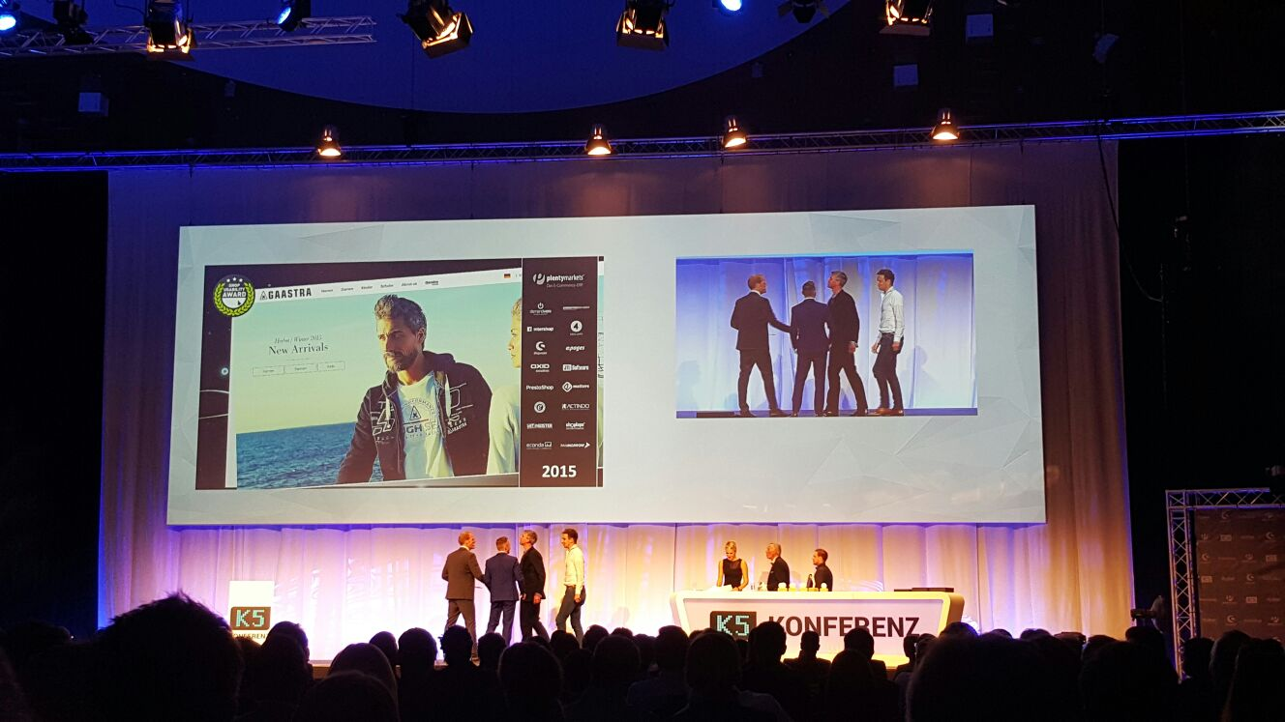

**Gaastra wint ecommerce usability**

**award met nieuwe webshop**

**PERSBERICHT – SEPT 2015**

Gaastra is met zijn nieuwe webshop uitgeroepen tot dé grote winnaar van de **Shop Usability Award 2015** in de categorie *Fashion*. Het awards programma vormt onderdeel van de bekende K5 conferentie in München en is met 534 aanmeldingen uitgegroeid tot één van de meest begeerlijke awards binnen de e-commerce-branche.

**KLANTGERICHTHEID EN AUTHENTICITEIT DOORSLAGGEVEND**

Voor de 8ste keer werden de Shop Usability Awards uitgereikt tijdens de K5 waar de belangrijkste retail en e-commerce professionals bij elkaar komen. De Shop Usability Awards worden in 12 categorieën uitgereikt aan de meest gebruiksvriendelijke webshops in Duitsland. Dit gebeurt onder het toeziend oog van een indrukwekkende jury bestaande uit gerenommeerde persoonlijkheden uit de e-commerce branche. Vooral de ontwikkelingen op het gebied van klantgerichtheid, authenticiteit en geraffineerde details waren in de besluitvorming doorslaggevend.

**NIEUWE ONLINE SHOP**

Het ontvangen van de award is een bekroning op de onlangs nieuw uitgerolde webshop van het nautische lifestyle merk. In de afgelopen maanden is de Gaastra webshop een grote renovatie ondergaan in zowel de front- als backend. De webshop is uitgebreid met meerdere nieuwe functies. Door nadruk te leggen op visuals en storytelling wordt tevens ingespeeld op de emotie van de bezoeker. Het responsive design zorgt vervolgens voor de optimale customer journey op zowel smartphone, tablet en desktop. Verder biedt de nieuwe webshop de mogelijkheid tot in-store delivery in België en Nederland waarmee Gaastra een stap zet richting omni-channel.

**GAASTRA WORLD**

Binnen het nieuwe webshop design heeft Gaastra World ook een duidelijkere positie gekregen. Het platform Gaastra World is speciaal ontworpen om brandbuilding van het authentieke zeilen en het lifestyle merk naar een hoger niveau te tillen. Het doel is meer storytelling. Klanten kunnen binnen Gaastra World uitgebreide (achtergrond-) informatie vinden over het merk, de huidige zeilevenementen, Gaastra’s sponsoring projecten en de nieuwste functies op het gebied van *user generated content* en sociale media.

“*Na een ontwikkelingstraject van bijna een jaar kunnen wij ons geen beter nieuws wensen*’’ zegt Managing Director Gaastra Esail Nico Heer. “*Met de nieuwe site zijn we klaar voor de toekomst en geven we de mogelijkheid de consument nog meer bij ons merk te betrekken*”.

[www.gaastrastore.com](http://www.gaastrastore.com) 

**OVER GAASTRA**

*GAASTRA is het internationale nautische lifestyle merk met performance en casual collecties voor heren, dames en kinderen. Het merk, opgericht in 1897, startte als innovatieve zeilmakerij in Sneek en is uitgegroeid tot een merk met internationale allure. GAASTRA is partner van internationale zeilevents waaronder Les Voiles de Saint Barth en sponsor van professionele zeilteams als het Quantum Racing Team en Team Brunel in de Volvo Ocean Race. Ook op nationaal niveau heeft GAASTRA een prachtig partnership; het merk is sponsor van het Scheepvaartmuseum in Amsterdam. Gaastra is onderdeel van McGregor Fashion Group B.V.*

**Zie ook het GAASTRA PERS PORTAL voor gerelateerde berichten:** [http://gaastra.prezly.com/#](http://gaastra.prezly.com/)